NOMBRE ALUMNO: |  | FECHA:
CURSO: | Puntaje total: 42 pts. Puntaje real_______
CONTENIDO: Sistema del cuerpo humano, hábitat, características del agua y tiempo atmosférico.
Guía de Ciencias Naturales 3° básico

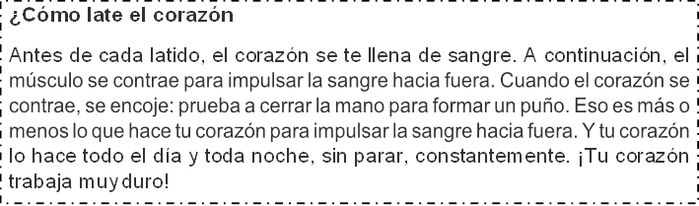
- Lee el siguiente texto y responde las siguientes preguntas 1, 2 y 3. (9ptos

1.- ¿De qué se llena el corazón antes de cada latido?
- De aire
- De sangre
- De oxigeno
2.- ¿Qué hace el Corazón para impulsar la sangre?
- Se alarga
- Se estira
- Se contrae
3.- ¿En qué momento trabaja el corazón?
- Todo el día
- Toda la noche
- Todo el día y toda la noche
II. -Lee y responde las siguientes preguntas. (14 puntos)
1.- ¿Qué órgano permite enviar oxígeno a todo el cuerpo?  - Pulmón  - Corazón  - Estómago | - ¿A través de qué conductos pasa la sangre por tu cuerpo?  - Vasos sanguíneos  - Huesos  - Tráquea
3.- ¿Dónde se ubica el corazón?  - Cráneo  - Tórax  - Abdomen | 4.- El estómago pertenece al sistema:  - Digestivo  - Muscular  - Circulatorio
5.- el sistema locomotor nos permite:  - Movernos  - Hablar  - Mirar | 6.- ¿Cuál es la función del corazón?  - Proteger los pulmones  - Enviar sangre a todo el cuerpo  - Absorber nutriente
7- Los animales invertebrados son aquellos que:  a) Poseen columna vertebral.  b) No poseen columna vertebral  c) Poseen sólo algunos huesos. | 8- ¿Qué obtienen los animales del ambiente?  a) Todo lo que necesitan para poder vivir y crecer.  b) Obtienen el pelaje que ellos poseen.  c) No obtienen nada.
9- ¿Cuál de estos animales vive en el desierto?  a) Pingüino  b) Monito del monte  c) Chinchilla | 10- ¿Qué hábitat tiene mayor vegetación?  - Desierto  - Bosque  - Polo
11- ¿Cuál de estos animales vive en el bosque?  - Pingüino  - Monito del monte  - Chinchilla | 12- el hábitat del pulpo es:  - Pingüino  - Monito del monte  - océano

III. Responde con una V si la afirmación es correcta o una F si la afirmación es falsa. (5 ptos)
- _____ el agua es incolora, es decir no tiene color definido.

2. _____ el agua No toma la forma del recipiente que la contiene.

3. _____ el agua es insípida, es decir no tiene sabor.

4. _____el agua no tiene olor definido.

5. _____ el agua se puede encontrar en sólido, líquido y gaseoso.

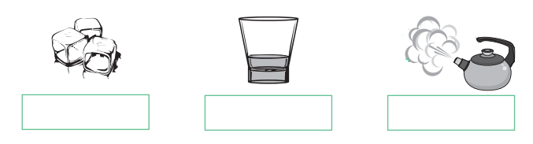
IV. observa las imágenes y escribe si están en estado sólido, líquido o gaseoso. (6 pts.,)

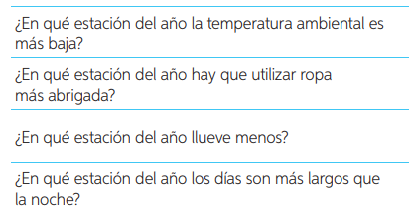
v. Escribe la estación del año que corresponda (8 pts.)

